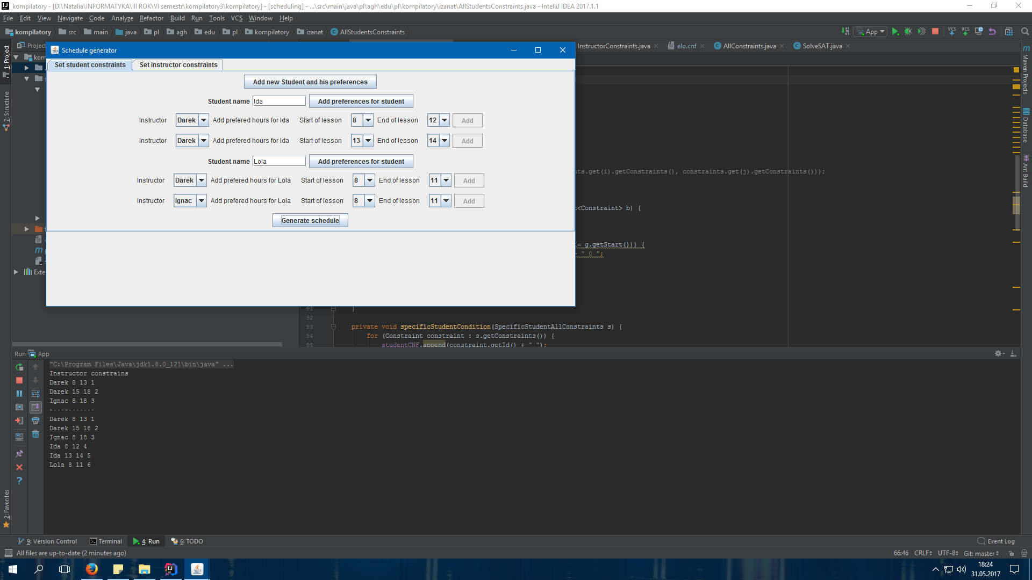

Wydaje mi sie że powinno być usatysfakcjonowane jakoś

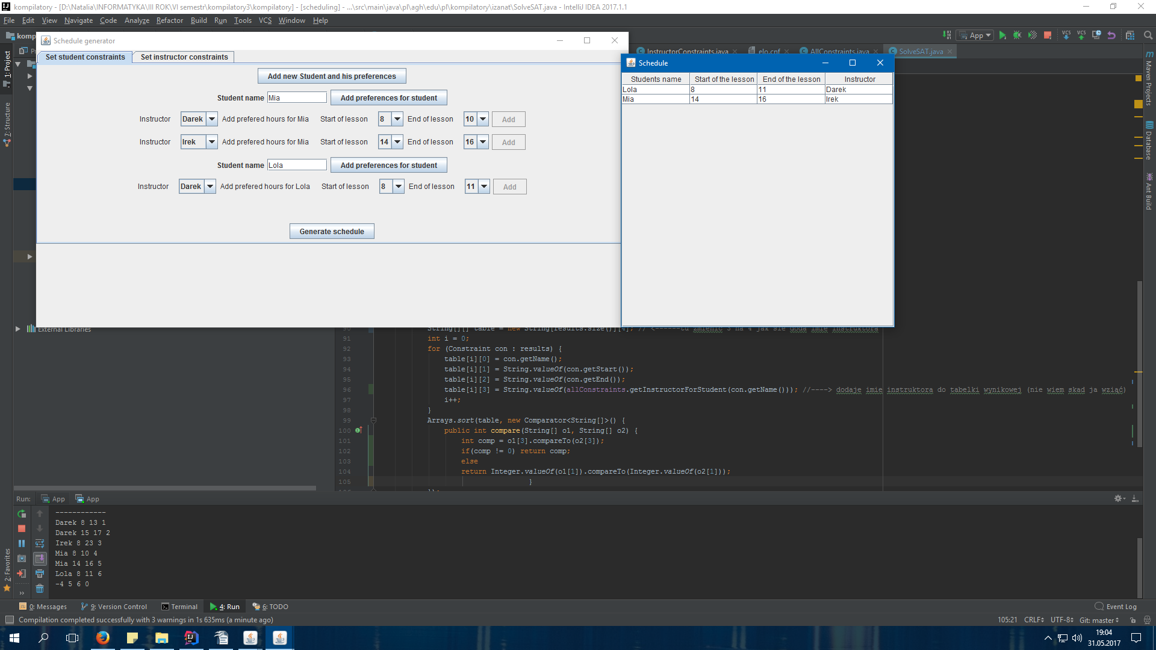

w powyższym przypadku juz wszystko działa

- coś strasznie dziwnego
